Univerzita Palackého v Olomouci
Pedagogická fakulta
Katedra českého jazyka a literatury

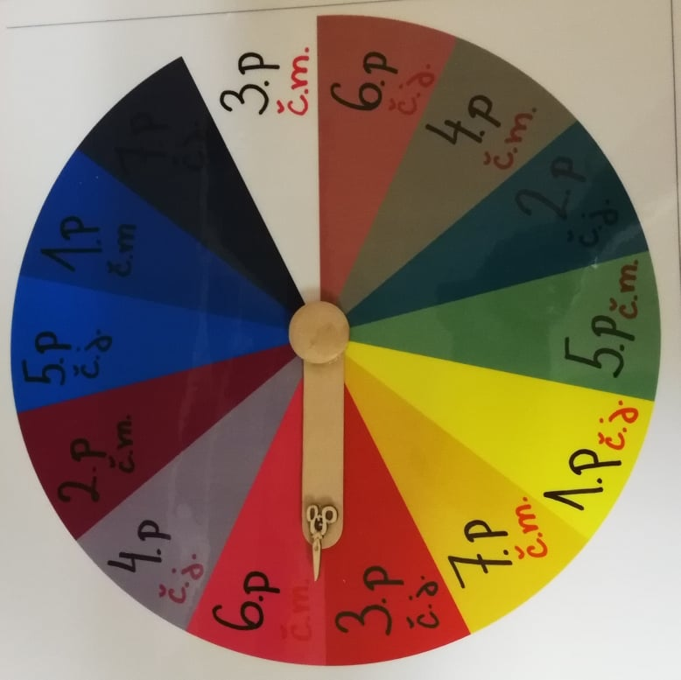

Seminární práce do předmětu: KČJ/UDBQ

pomůcka k výuce českého jazyka
pro 3.-5. ročník

Vypracovala: Sabina Hermély
Studijní obor: Učitelství pro 1. stupeň základních škol
Ročník: 3. ročník prezenčního studia

Olomouc 2019
Název činnosti: Kolo štěstí

Učivo, na které je aktivita zaměřena: Tato pomůcka je velmi variabilní a lze jí využít hned na několik způsobů a k procvičování několika druhů učiv. Jsou jimi abeceda a vytváření slov na počáteční písmena, dále procvičování pádů a slovní druhy. Tyto jednotky se mezi sebou mohou navíc kombinovat a tak postupně ztěžovat probíranou látku.

Ročník, pro který je aktivita určena: Pomůcku lze využít v každém ročníku na základě učiva, které chceme procvičovat a jeho obtížnosti.

Stručný a jasný popis činnosti: Vytiskneme si kruhy a popíšeme je, aby odpovídaly probírané problematice. (Já jsem se zabývala abecedou, vytvářením slov na počáteční písmena, pády a slovními druhy, ale věřím, že se dá vytvořit kolo i na vyjmenovaná slova, ě/je a další.) Doporučuji také kruhy zalaminovat, aby se tolik neničily. Poté doprostřed vyvrtáme dírku a pomocí šroubku a matičky připevníme ručičku. (Mě jako ručka slouží klasická lékařská špilka.) Na závěr lze kolo ještě ozdobit (Já jsem přilepila šipku na dřívko, aby ukazování bylo konkrétnější a na spoj dřívka a šroubku jsem tavnou pistolí přilepila dřevěné kolečko, aby to bylo celé trochu vzhlednější.)

Kolo položíme na stůl a roztočíme ručičku, ta se zastaví na libovolné položce, která dětem řekne, co mají tvořit. Žák/žáci pak sami vymýšlí správná řešení náhodného zadání.
Kolo se dá použít jak pro jednotlivce (zkoušení, nebo vymýšlení co nejvíce slov odpovídajících zadání), tak pro dvojice (slovní král, nebo jiné hry do lavice), nebo pro celou třídu (před hodinou pro zopakování a rozehřátí, nebo naopak na konci hodiny jen pro zábavu)

